

**2020年2月28日 第1期(总第1期) 秘书处编印**

**泉州市建设工程质量安全协会祝全体会员单位新年快乐！感谢您们一如既往的支持与信任，借此新春佳节到来之际，谨向全体会员单位及家人致以节日的问候和新春的祝福，祝您们和家人：新年快乐！身体健康！阖家幸福！万事如意！**

**召开会员代表大会审议文件 完善协会管理规章制度**

协会根据发展需要，决定对《协会章程》、《会费交纳管理办法》等制度、管理规定、进行重新制定和修订完善；并经2019年12月27日召开泉州市建设工程质量安全协会第四届理事会第二次会员(代表)大会审议、采用无记名投票表决通过，向市民政局报备核准，并印发“协会手册”全体会员单位及在网站、微信公众号公布。

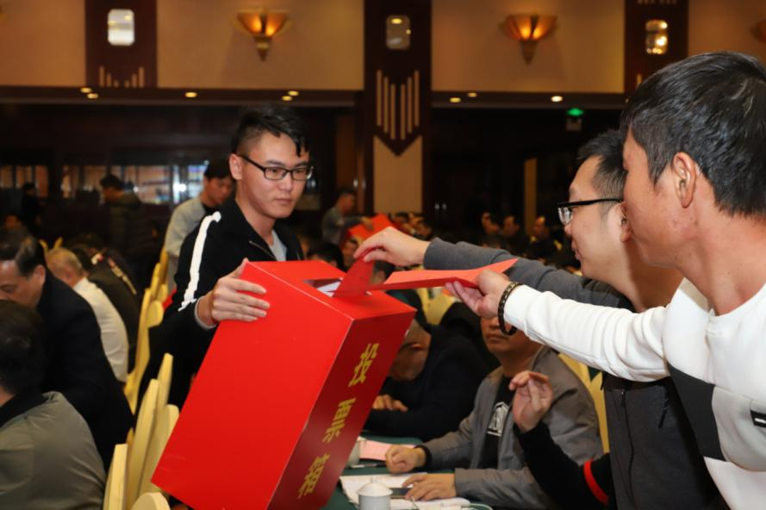

**市住建局召开全市第一次工程质量安全生产形势分析会**

1月8日泉州市住房和城乡建设局在泉州台商投资区召开2020年全市第一次建设工程质量安全生产形势分析会，局领导、各有关科室、质安站、装饰站、市质安协会负责人；各县(市区) 、 开发区、台商投资区住建部门分管领导、相关股(室) 工程质安监督机构负责人出席了会议。会上，各地汇报年度工作情况、市局通报了全市年度检查情况、及年度总结工作并部署下阶段工作；组织与会人员到泉州市白沙安置房1期工程进行现场观摩。

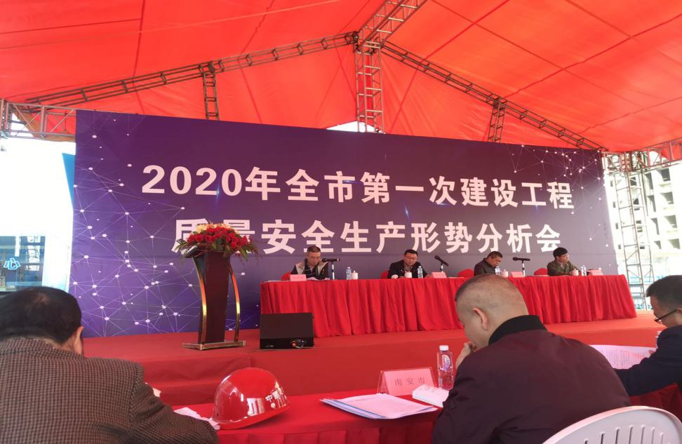

**《关于做好新型冠状病毒疫情防控的倡议书》**

1月31日协会根据疫情防控情况向各分会及全体会员单位发出了《倡议书》：

近期，湖北省武汉市和全国各地陆续发生新型冠状病毒感染的肺炎疫情，面对疫情的严峻形势，为认真贯彻落实市委、市政府对疫情的防控决策布署，共同加强防范，遏制疫情扩散蔓延。泉州市建设工程质量安全协会向各分会、全体会员单位发出倡议：

一、统一认识，服从管理。各会员单位要高度重视疫情防范工作，要坚决执行市委、市政府有关部门对防控工作的要求，把疫情防控作为当前最重要的工作来抓，服从有关部门的疫情防控管理。

二、切实做好工地现场管理，不留死角。各施工企业的复工要按照政府的有关通知要求进行。开工后现场要认真采取防疫措施，配备必需的防疫物资，定员定时测量人员体温，落实消毒、通风换气的措施，保持卫生清洁，全方位做好防疫消毒工作，确保不留盲区和死角，对于施工现场出现人员持续发热、咳嗽等应及时就医。

三、要做好引导，加强自身防护。会员单位要开展员工疫情防控工作，提高防控意识，自觉做好自身防护，不聚餐，少出门，公共场所佩戴口罩，确保家人亲友身体健康。最大限度阻断病例输入，坚决遏制疫情扩散，维护正常社会秩序。

四、传播正能量、不传谣、不信谣。要教育广大员工不传谣、不信谣，不过度恐慌，不心存侥幸，不发负面消息，一切听从党和政府的指挥。

五、协会建议各会员单位，在全面打赢抗疫情阻击战中，根据本单位实际情况，积极开展献爱心社会公益活动，可以组织向社会组织及个人捐赠抗疫情资金或物资活动。如会员单位有开展此类活动，望及时把信息资料通报本协会秘书处微信号或QQ邮箱（微信号：zaxh18159175566、邮箱：2432885299@qq.com ）。

希望全体会员单位坚决贯彻习近平总书记的重要指示精神，坚决服从各级党委、政府的各项防疫工作部署和安排，全面动员，全面部署，团结一致，同舟共济，共同打赢这场疫情防控阻击战！

泉州市建设工程质量安全协会

2020年1月31日

**防控疫情期间 协会工作调整**

从2月3日起市工程质安协会根据省政府《关于延迟省内企业复工的通知》和市政府对防控疫情的布署要求，对有关工作进行适当调整：1、市优工程现场复查时间，鉴于防疫形势，决定延期，视防疫情况另行组织；2、创建市优质工程备案工作，实行网上申报，到协会网站下载表格填报，发送至本协会微信号zaxh18159175566或QQ邮箱2432885299@ qq.com。疫情防控期间，协会实行轮流值班并做好办公场所消毒及外来人员和工作人员的个人安全防护工作。

在这抗疫非常时期，感谢各个会员单位的理解与支持，让我们众志成城，在党中央和国务院的领导下，抗击并战胜疫情。